KONTENT: „Rysowane wierszyki” Ewa Małgorzata Skorek
Szanowni Państwo,
Zabawa z wykorzystaniem powyższej publikacji polega na ilustrowaniu podczas mówienia tekstu wierszyka odpowiednimi elementami rysunku.
Kolejność rysowanych elementów powinna być zgodna z wypowiadanym tekstem, np.: 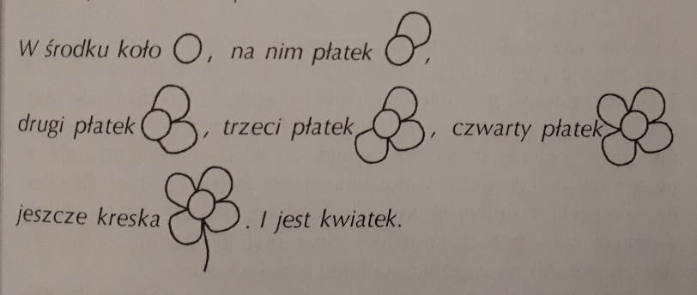
Słowem i rysunkiem chętnie bawią się dzieci w każdym wieku. Tym najmłodszym lub dzieciom o specjalnych potrzebach edukacyjnych rysunki wykonują osoby dorosłe: rodzice, opiekunowie lub terapeuci. Najmłodsze dzieci można zachęcać do kolorowania powstałych schematów wg ich własnych pomysłów.
Rysowane wierszyki często są wykorzystywane w terapii logopedycznej oraz psychopedagogicznej, ponieważ są metodą skutecznie stymulującą rozwój mowy. Proste rysunki schematyczne stwarzają możliwość kojarzenia słowa z elementami graficznymi rysunku, stanowią doskonałą formę aktywizowania dzieci nieśmiałych, czy z opóźnionym rozwojem mowy.
Rysunki można wykonać na tablicy, na piasku, a nawet zataczając w powietrzu ruchy ręką. Są wówczas doskonałym ćwiczeniem w zakresie motoryki dużej i małej. Tekst wierszyków można wypowiadać z jednoczesnym rysowaniem po śladzie.
Ta forma zabawy przygotowuje dzieci przedszkolne do nauki pisania. Ponadto rysowane wierszyki pobudzają procesy poznawcze, np.: spostrzeganie, myślenie, uwagę, wyobrażenia. Rysowane wierszyki posiadają jeszcze jeden walor, mianowicie: z jednej strony uspokajają dzieci nadruchliwe, z drugiej zaś- pobudzają dzieci zahamowane, bowiem stanowią doskonały sposób nawiązania kontaktu z danym dzieckiem.
Życzę dobrej zabawy!
